# Вход в домен

Перед тем как заходить в домен обновляем ОС, нужно зайти в **Панель управления — Прочее — Редактор репозиториев,** затем во вкладку **Редактор источников**, выбрать все кроме первой и последней и сохраняем (Рисунок 1).

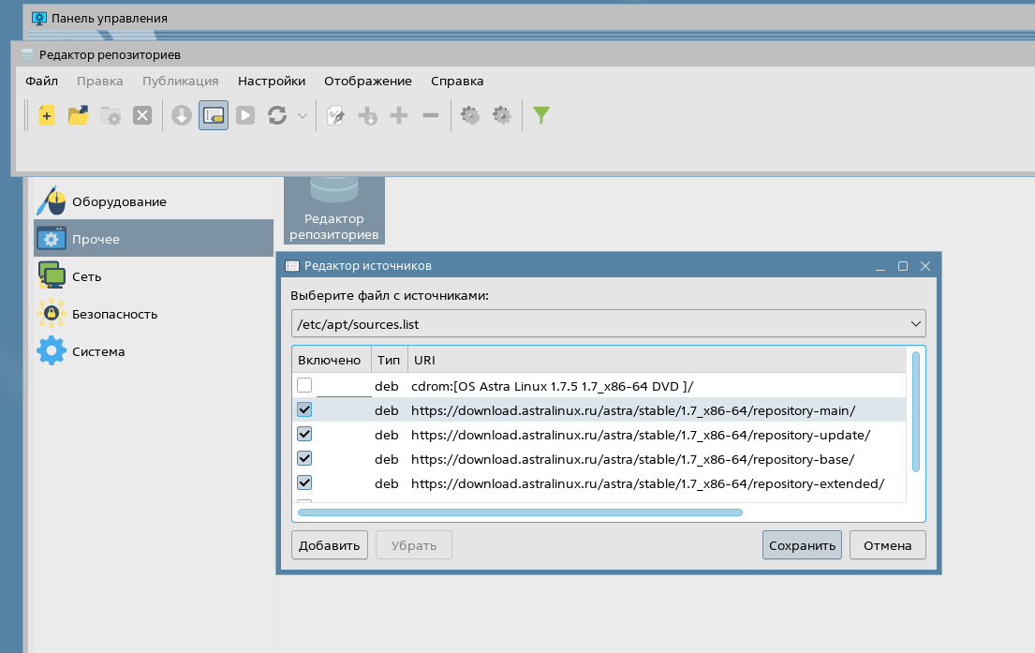

Рисунок 1 — Редактор репозиториев

Затем в **Панели инструментов — Система — Установка обновлений** выбирает экспертный режим и жмем галочки (Рисунок 2). Жмем **имитировать**, если все прошло успешно, жмем **обновить** и дожидаемся установки. Перезагружаемся.

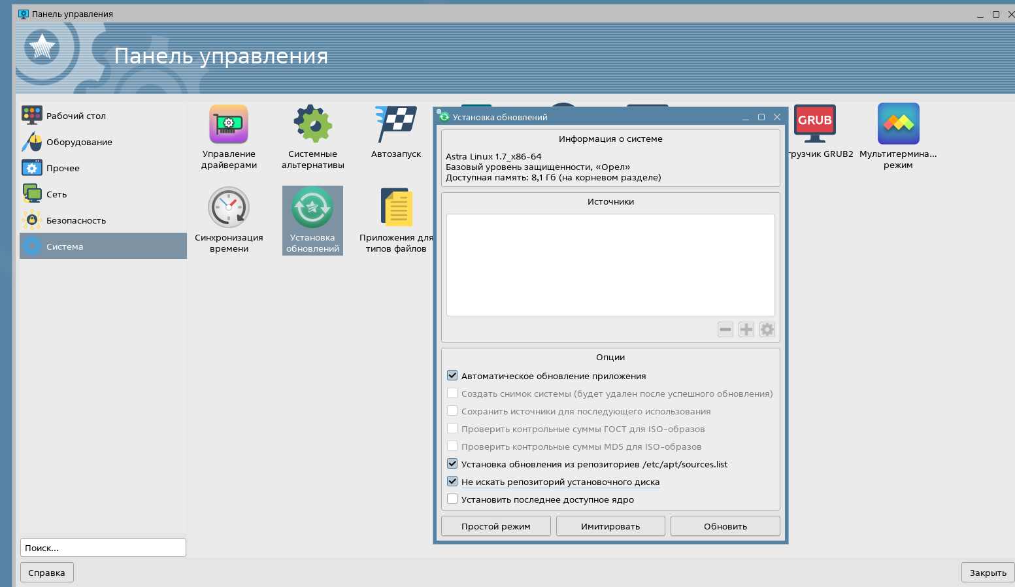

Рисунок 2 — Установка обновления

Затем в терминале прописывает установку следующих репозиториев (Рисунок 3):

* **sudo apt install fly-admin-ad-client**
* **sudo apt install astra-ad-sssd-client**
* **sudo apt install fly-admin-ad-sssd-client**

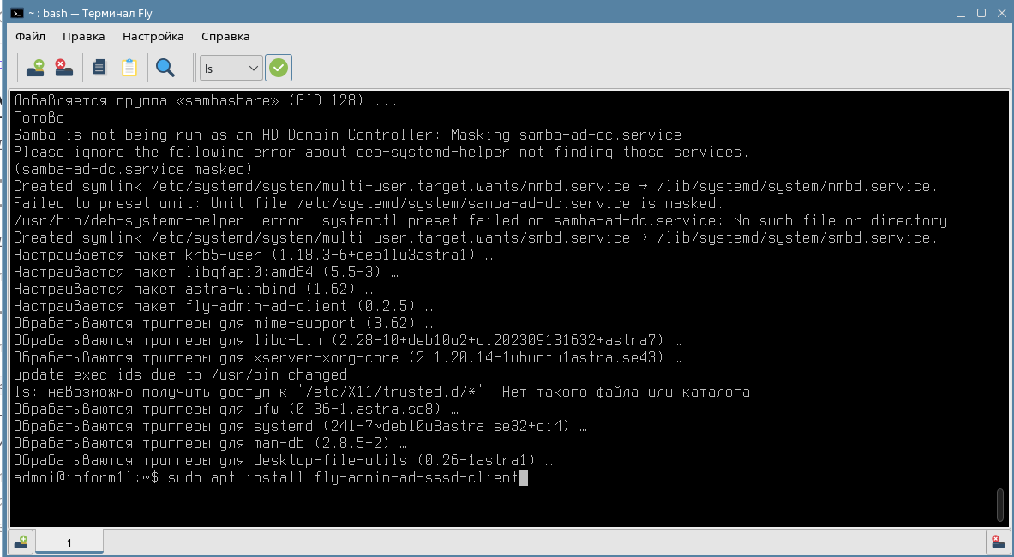Рисунок 3 — скачивание нужных репозиториев

После выйдите из панели управления чтобы иконки обновились и снова зайдите **Панель управления — Сеть — Настройка SSSD Fly** (Рисунок 4).

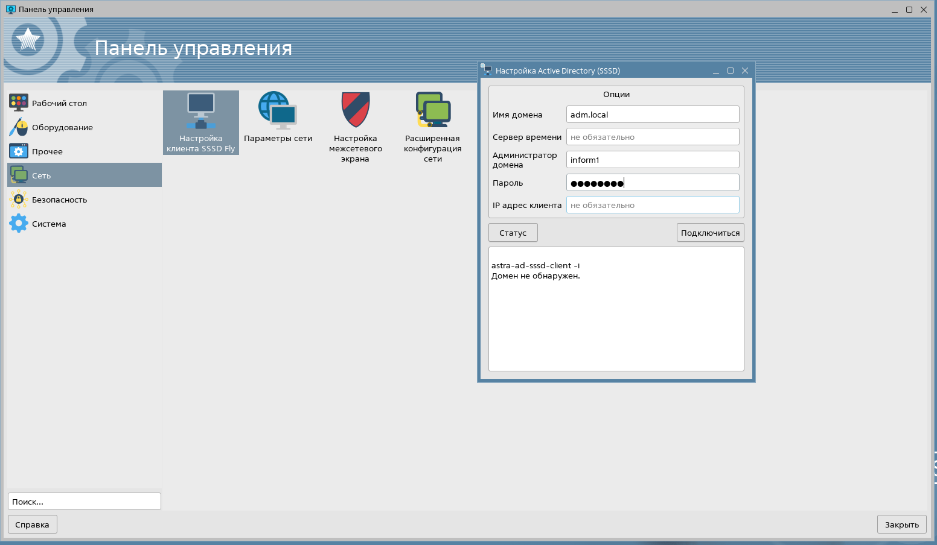Рисунок 4 — вход в домен